Java程序设计实验报告

学号： 120L022109
姓名： 李世轩
专业： 计算机与电子通信
班级： 120L0221

哈尔滨工业大学

实验报告二
- 实验内容
有秒计时的数字万年历时钟
- 题目内容：
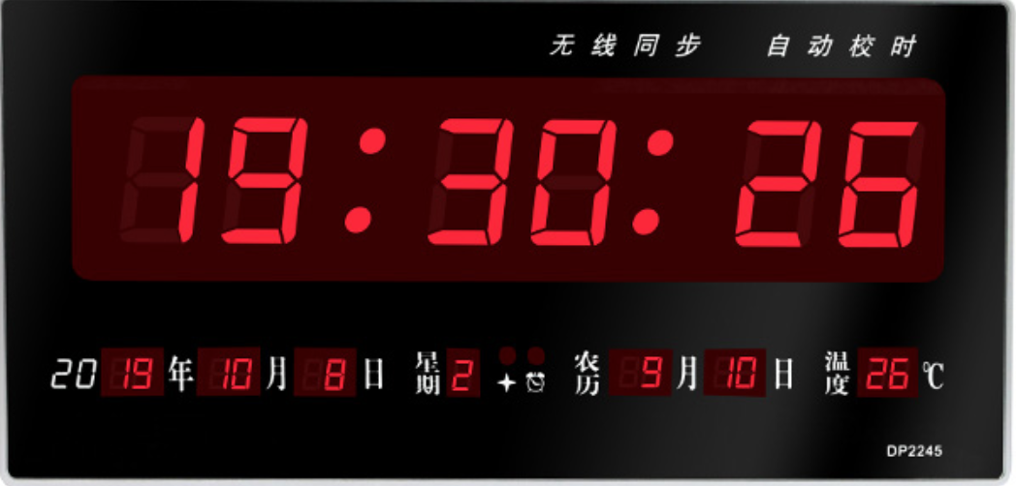
在课程所讲的时钟程序的基础上实现有秒计时的数字万年历时钟。
必选内容：年、月、日、小时、分钟、秒的模拟；
可选内容：星期、农历的模拟。
- 提示：
- 给时钟程序加上一个表示秒的Display；
- 给时钟程序加上一个表示日期的Display（注意每月天数28、29、30、31）；
- 给时钟程序加上一个表示月份的Display；
- 给时钟程序加上一个表示年份的Display；
- 为Clock增加以下public的成员函数：
public Clock(int hour, int minute, int second, int year, int month, int day);
- 输出：
输出String的值，以“yyyy:mm:dd:hh:mm:ss“的形式表示当前时间。这里除了年份占四位外，每个数值都占据两位，不足两位时补0。如“00:01:22"。注意其中的冒号是西文的，不是中文的。（String.format()可以用和printf一样的方式来格式化一个字符串。）

另外写一个Main类，它的main函数如下：
public static void main(String[] args) {
java.util.Scanner in = new java.util.Scanner(System.in);
Clock clock = new Clock(in.nextInt(), in.nextInt(), in.nextInt()，in.nextInt(), in.nextInt(), in.nextInt());//起始时间
clock.tick();
System.out.println(clock);
in.close();
}

- 实验运行结果
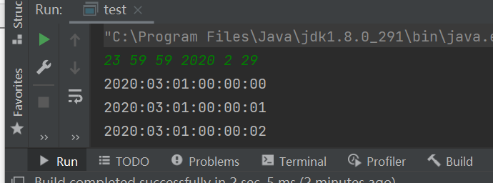
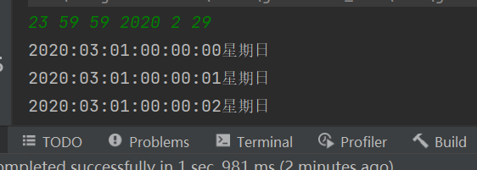

三、程序源代码
必做版本
public class Screen {//Display
//当前值
private int value;
//最小值
//对月份及日是1，对其他是0
private int min;
//最大值
private int max;

//构造方法
public Screen(int time,int min ,int max) {
this.value = time;
this.min =min;
this.max = max;
}
//若进位，返回true，不进位，返回false
public boolean increase(){
if(value>=max-1){
value=min;
return true;
}
value++;
return false;
}
//setter and getter
public int getValue() {
return value;
}

public void setValue(int value) {
this.value = value;
}

public int getMin() {
return min;
}

public void setMin(int min) {
this.min = min;
}

public int getMax() {
return max;
}

public void setMax(int max) {
this.max = max;
}
}

public class Clock {
//年
private Screen year;
//月
private Screen month;
//日
private Screen day;
//小时
private Screen hour;
//分钟
private Screen minute;
//秒
private Screen second;

//构造方法
public Clock(int hour, int minute, int second, int year, int month, int day){
//设置当前时间 及上下限
this.hour = new Screen(hour,0,24);
this.minute = new Screen(minute,0,60);
this.second = new Screen(second,0,60);
this.year = new Screen(year,0,9999);
this.month = new Screen(month,1,13);
this.day = new Screen(day,1,32);
//根据年份（是否为闰年）及月份，设置 天 的上限
switch (month){
case 1: case 3: case 5: case 7: case 8: case 10: case 12:
this.day.setMax(31);
break;
case 4: case 6: case 9: case 11:
this.day.setMax(30);
break;
case 2:
if(this.year.getValue()%4==0 && this.year.getValue()%100!=0){
this.day.setMax(29);
}
else {
this.day.setValue(28);
}
break;
}
}
//增加一秒
public void tick(){
//根据 当前的（可能已经变化过） 年份（是否为闰年）及月份，设置 天 的上限
switch (month.getValue()){
case 1: case 3: case 5: case 7: case 8: case 10: case 12:
day.setMax(32);
break;
case 4: case 6: case 9: case 11:
day.setMax(31);
break;
case 2:
if(year.getValue()%4==0 && year.getValue()%100!=0){
day.setMax(30);
}
else {
day.setMax(29);
}
break;
}
//变化日期
//若进位则调用其他Screen的increase()方法
if(second.increase()){
if(minute.increase()){
if(hour.increase()){
if(day.increase()){
if(month.increase()){
if(year.increase());
}
}
}
}
}
}

@Override
public String toString() {
//return String.format("%4d:%2d:%2d:%2d:%2d:%2d",year.getValue(),month.getValue(),day.getValue(),hour.getValue(),minute.getValue(),second.getValue());
return year.getValue()
+":"+//若小于10，则前面补0
(month.getValue()<10?"0"+month.getValue():month.getValue())
+":"+
(day.getValue()<10?"0"+day.getValue():day.getValue())
+":"+
(hour.getValue()<10?"0"+hour.getValue():hour.getValue())
+":"+
(minute.getValue()<10?"0"+minute.getValue():minute.getValue())
+":"+
(second.getValue()<10?"0"+second.getValue():second.getValue());
}
}

public class test {
public static void main(String[] args) {
//创建Scanner对象
java.util.Scanner in = new java.util.Scanner(System.in);
//输入顺序int hour, int minute, int second, int year, int month, int day
Clock clock = new Clock(in.nextInt(), in.nextInt(), in.nextInt(),in.nextInt(), in.nextInt(), in.nextInt());//起始时间
//循环1000次测试效果
for(int i =0;i<1000;i++){
clock.tick();
System.out.println(clock);
}
//关闭 输入流
in.close();
}
}

选做，星期版

public String toString() {

int y = year.getValue();
int m = month.getValue();
int d = day.getValue();
//计算星期几
int W= (d+2*m+3*(m+1)/5+y+y/4-y/100+y/400)%7;
String week = "";
switch (W){
case 0:week="一";break;
case 1:week="二";break;
case 2:week="三";break;
case 3:week="四";break;
case 4:week="五";break;
case 5:week="六";break;
case 6:week="日";break;

}
//return String.format("%4d:%2d:%2d:%2d:%2d:%2d",year.getValue(),month.getValue(),day.getValue(),hour.getValue(),minute.getValue(),second.getValue());
return year.getValue()
+":"+//若小于10，则前面补0
(month.getValue()<10?"0"+month.getValue():month.getValue())
+":"+
(day.getValue()<10?"0"+day.getValue():day.getValue())
+":"+
(hour.getValue()<10?"0"+hour.getValue():hour.getValue())
+":"+
(minute.getValue()<10?"0"+minute.getValue():minute.getValue())
+":"+
(second.getValue()<10?"0"+second.getValue():second.getValue())
+"星期"+week
;
}

